დანართი 1
ესკიზები

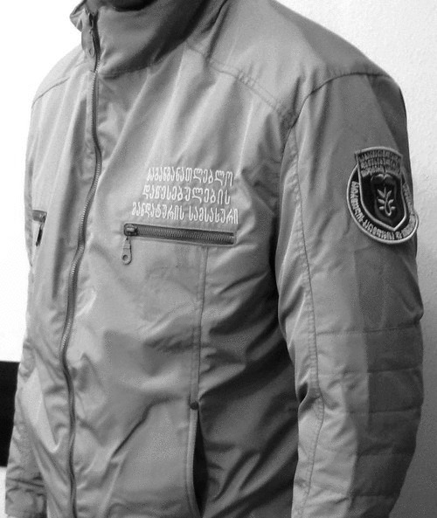

ყოველდღიური ზამთრის ფორმა მამაკაცისთვის
პლანშეტი 1

მუქი ლურჯი ფერის ქურთუკი, დათბილული სარჩულით, იკვრება წინ ელვაშესაკრავით, მარცხენა მკლავზე საქართველოს განათლებისა და მეცნიერების სამინისტროს სსიპ საგანმანათლებლო დაწესებულების მანდატურის სამსახურის ლოგოს გამოსახულებით, მარჯვენა მკლავზე საქართველოს დროშის გამოსახულებით.
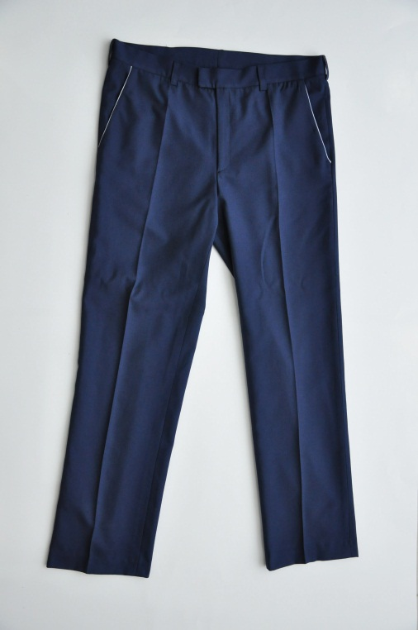
მუქი ლურჯი ფერის შარვალი, ნაცრისფერი (მოვერცხლისფრო) გასაფორმებელი კანტებით ჯიბეებზე.

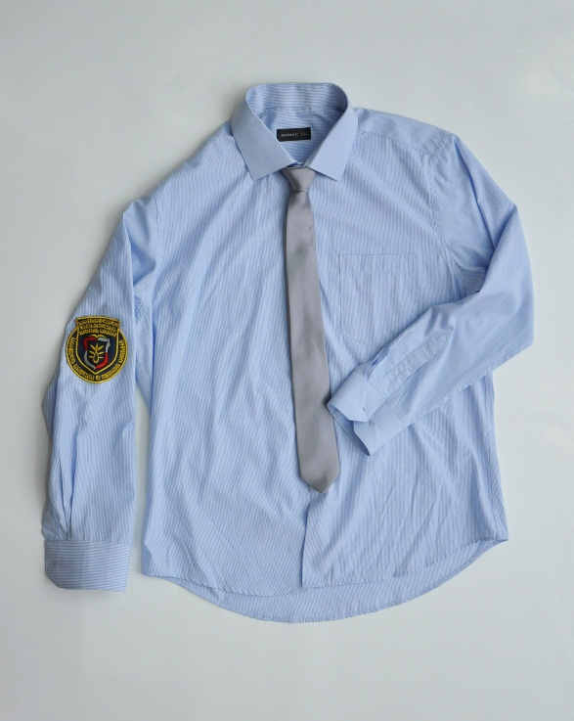

თეთრი გრძელმკლავიანი პერანგი წვრილი ცისფერი ზოლებით, მკლავზე საქართველოს განათლებისა და მეცნიერების სსიპ საგანმანათლებლო დაწესებულების მანდატურის ლოგოს გამოსახულებით.

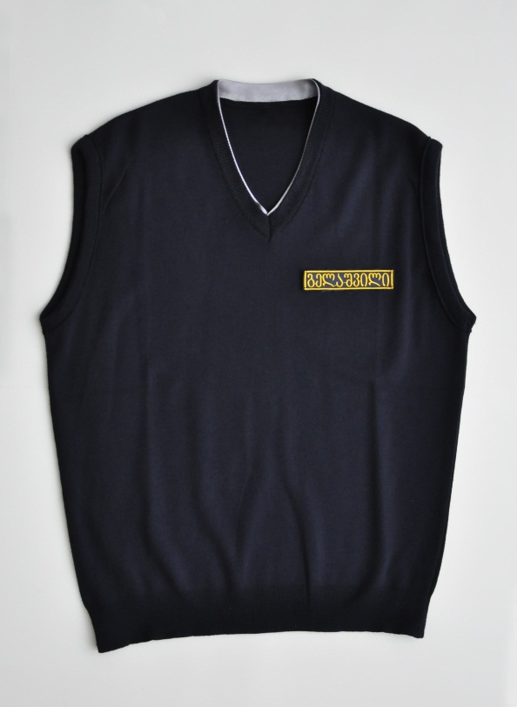

მუქი ლურჯი ფერის მოკლემკლავიანი პულოვერი, ნაცრისფერი (მოვერცხლისფრო) გასაფორმებელი კანტებით, გულ-მკერდზე მანდატურის გვარით.

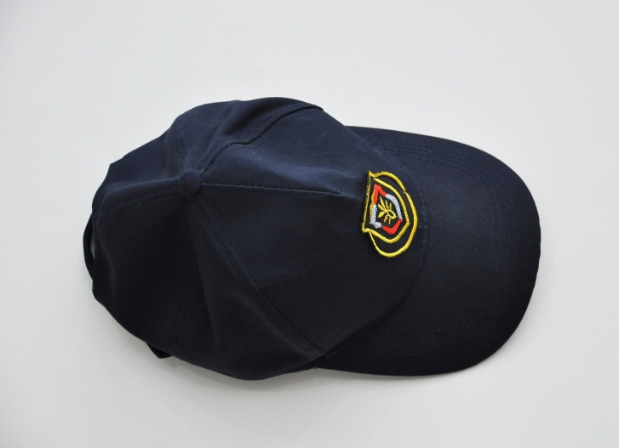

მუქი ლურჯი ფერის კეპი, ნაცრისფერი (მოვერცხლისფრო) გასაფორმებელი კანტით, საქართველოს განათლებისა და მეცნიერების სსიპ საგანმანათლებლო დაწესებულების მანდატურის ლოგოს გამოსახულებით.

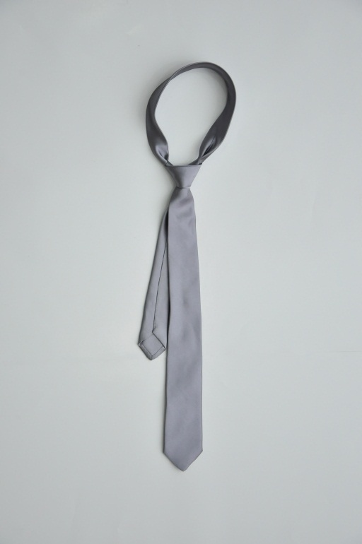

ნაცრისფერი ( მოვერცხლისფრო) ჰალსტუხი.

